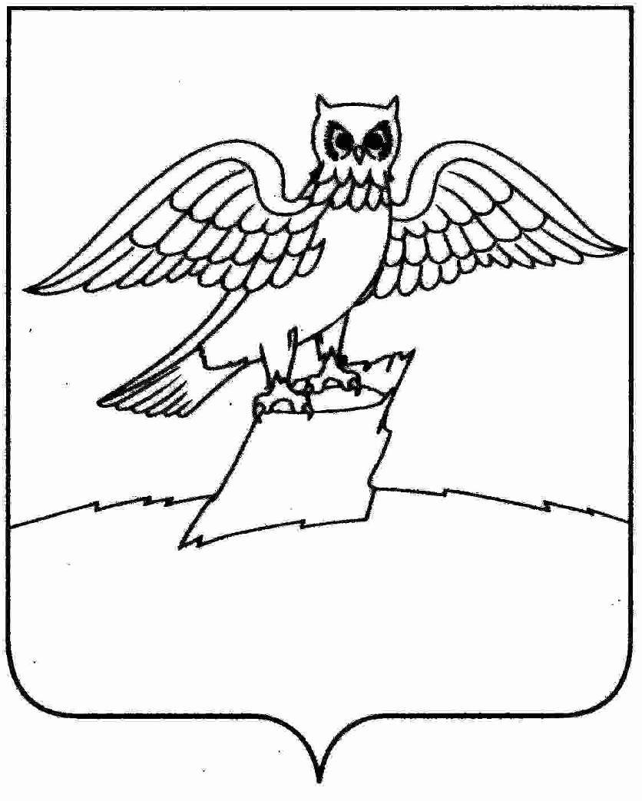
АДМИНИСТРАЦИЯ ГОРОДА КИРЖАЧ
КИРЖАЧСКОГО РАЙОНА

П О С Т А Н О В Л Е Н И Е
Г Л А В Ы

30.06.2017 № 679

О проведении аукциона на право заключения договора о развитии застроенной территории

В соответствии со статьей 46.3 Градостроительного кодекса Российской Федерации, решением Совета народных депутатов города Киржач Киржачского района от 19.12.2016 №21/169 «О развитии застроенной территории части кадастрового квартала 33:02:010103 города Киржач по ул. Ленинградская»

П О С Т А Н О В Л Я Ю:

1. Провести аукцион открытый по составу участников и форме подачи заявок на право заключения договора о развитии застроенной территории части кадастрового квартала 33:02:010103 города Киржач по ул. Ленинградская (далее - аукцион).
2. Определить дату проведения аукциона – 04 августа 2017 года.
3. Определить начальную цену права на заключение договора о развитии застроенной территории в размере 3 400 000 (три миллиона четыреста тысяч) рублей и величину повышения начальной цены предмета аукциона («шаг аукциона») – 100 000(сто тысяч) рублей.
4. Установить обязательность внесения задатка для участия в аукционе и определить сумму задатка в размере 680 000(шестьсот восемьдесят тысяч) рублей.
5. Существенные условия договора о развитии застроенной территории части кадастрового квартала 33:02:010103 города Киржач по ул. Ленинградская определить в соответствии с приложением.
6. Администрации города Киржач:
6.1. Выступить организатором аукциона.
6.2. Обеспечить размещение извещения о проведении аукциона на официальном сайте Российской Федерации в информационно-телекоммуникационной сети Интернет для размещения информации о проведении торгов.
6.3.Опубликовать данное постановление на официальном сайте органов местного самоуправления города Киржач.
7. Контроль за исполнением настоящего постановления оставляю за собой.
8. Настоящее постановление вступает в силу с момента его подписания.

И.о. главы города Киржач М.Н. Мошкова

Завизировано:

Зав. юридическим отделом

В.В. Корогодина

Зав. отделом организационно-
контрольной и кадровой работы

И.Н. Штроткина

Исполнитель: Зав. отделом по имуществу и землеустройству

С.Н. Губарева
6-02-18
Разослать:

1. Отдел по имуществу и землеустройству - 1 экз.
2. Совет народных депутатов - 1 экз.
3. В дело - 1 экз.

